**שיעורי בית 1: היכרות עם שפת C**

**הנחיות**

* **ברוכים הבאים** לתרגול הראשון שלכם בקורס ☺
* **בכל שיעור תקבלו דף עבודה כמו זה**, שתתחילו לעבוד עליו כשתסתיים הצגת מצגת השיעור ותמשיכו לעבוד עליו אחר כך.
* את שיעורי הבית יש לפתור במלואם.
* מדי פעם יהיה **חלק "בונוס"**, אשר עשוי לסייע לניקוד שלכם באם טעיתם באחת השאלות האחרות או סתם לאתגר ולעניין אתכם.
* תמיד נסו למצוא את הדרך הפשוטה והקצרה ביותר לפתור את התרגיל. בדרך כלל הפיתרון הפשוט הוא גם היפה, האלגנטי, והקל ביותר להבנה.
* עבור מטלה זו, **עליכם להגיש במערכת ה-NEO קובץ zip או rar**. את שאלת הקוד (השאלה האחרונה) יש להגיש כקובץ קוד (.c) וקובץ הרצה (.exe) ואת כל שאר השאלות יש להגיש בקובץ word.
* **שימו לב למועד האחרון להגשה המצוין באתר!** אם אתם צריכים דחיה (או עזרה) - פנו למדריך מראש (ולא ביום האחרון)!!!
* שם הקובץ המכווץ צריך להכיל את שמכם ואת מספר המטלה. למשל: MatanEx1.zip
* הקפידו **לקרוא את ההוראות** היטב ולהבינן לפני שמתחילים.

**מה נתרגל?**

* תרגול עבודה עם CMD ועם המקלדת.
* חיפוש ב-Google.
* תרגול ציור תרשים זרימה.
* תרגול עבודה עם הקומפיילר (המהדר) GCC.

**חלק א' - מחקר CMD**

בתרגול הזה נחקור את הכלי המיוחד cmd ונתרגל עבודה איתו ועם המקלדת.

בעולם המחשבים יש 2 דרכים לחקור - ואנחנו תמיד נשתמש בהן במקביל:

* חיפוש ב-Google.
* ננסה ונגלה בעצמנו - ננסה לבדוק כל מיני דברים במחשב ונראה מה קורה!

וזה מה שנעשה גם כאן!

ומה יקרה אם אהרוס משהו במחשב?

קודם כל אין ברירה - אם לא ננסה לא נוכל להכיר ולחקור את המחשב!

ושנית - אין מה לדאוג! זה רק מחשב! במקרה הכי גרוע נתקן!

ובכלל, **במחקר שנעשה בשיעורים אין שום סכנה - לא לנו, ולא למחשב :)**

מוכנים?

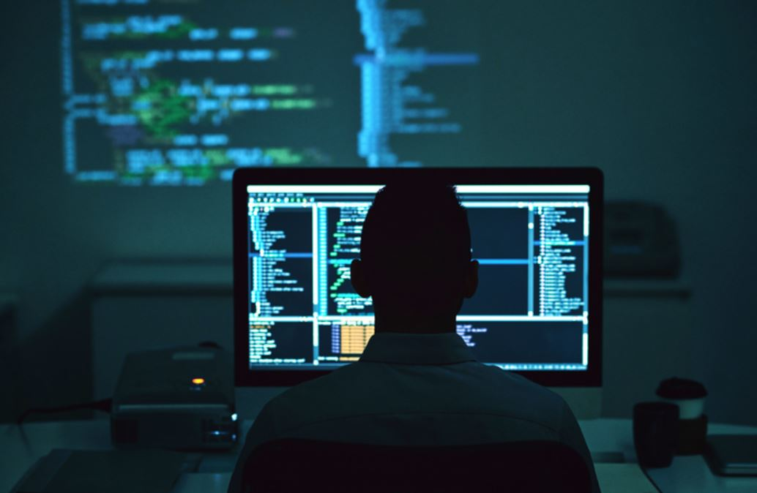

**הקדמה**

הכלי cmd מאפשר לנו לעשות כל דבר שאפשר לעשות באמצעות העכבר והחלונות ב-Windows, רק במסך שחור ודרך המקלדת (כך היה פעם)! יש דברים שאנחנו יכולים לעשות רק ב-cmd, כמו להשתמש בקומפיילר שלנו שהשם שלו הוא gcc.

ובכלל זה מגניב לכתוב מילים במסך צבוע בשחור וככה כולם ידעו שאנחנו אנשי מחשבים רציניים!

**1) מבנה ה-cmd**

**ננסה ונגלה בעצמנו**

פיתחו את ה-cmd מהתיקיה של התכנית שלנו שראינו בשיעור. זוכרים?

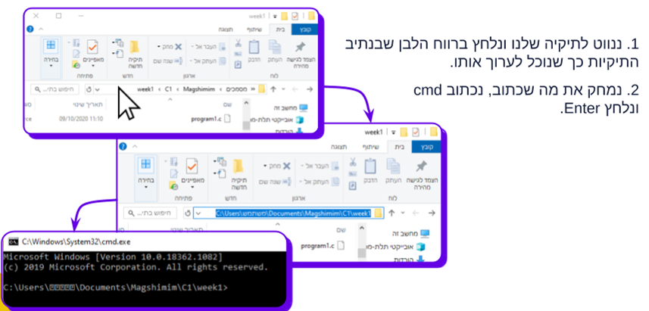

בחנו את מה שכתוב מצד שמאל של הסימן <. שם כתוב בעצם באיזו תיקיה אנחנו נמצאים ומה הדרך שצריך לעשות כדי להגיע אליה. הדרך שצריך לעשות כדי להגיע לתיקיה נקראית בשפה המקצועית Path. Path באנגלית: נתיב, דרך.

בחלק מהמחשבים בעייתי להציג תיקיות לאורך הדרך שהשם שלהם בעברית ולא באנגלית ולכן זה מוצג עם סמלים אחרים. זה לא מבהיל אותנו:

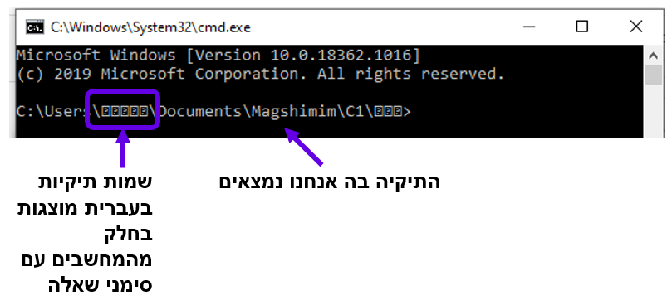

**חיפוש ב-Google**

חפשו ב-Google את ערך הדף בויקיפדיה של cmd.

**שאלות**

על סמך המחקר ומה שקראתם ב-Google ענו:

א. מה ראשי-התיבות של הקיצור cmd? ראשי התיבות של הקיצור Command

ב. מה משמעות הקיצור בעברית?פקודה

**2. הפקודה dir**

**ננסה ונגלה בעצמנו**

כתבו dir ולחצו Enter. אתם אמורים לראות משהו כזה:

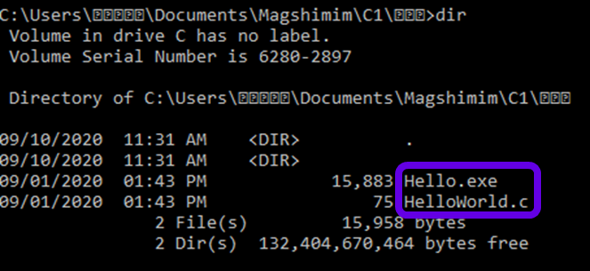

**חיפוש ב-Google**

קראו ב-Google על הפקודה dir.

**שאלות**

על סמך המחקר ומה שקראתם ב-Google ענו:

א. מה מבצעת הפקודה dir?רישום קבצי מחשב וספריות

ב. האם כל מה שמראה הפקודה dir נמצא גם בתיקיה שאנחנו רואים בחלון?לא חלק מהקבצים שלא מופיעים הם קבצי מערכת

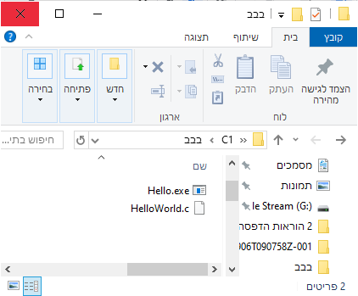

**3) הפקודה .. cd**

**ננסה ונגלה בעצמנו**

כעת כתבו במסך השחור .. cd (כלומר: cd - רווח - שתי נקודות) ולחצו Enter.

התוצאה צריכה להיראות בערך כך:



כעת כתבו ../.. cd ולחצו Enter. התוצאה צריכה להראות כך:



**שאלות**

על סמך המחקר שלכם, ענו:

א. מה מבצעת הפקודה .. cd? מחזירה תקיה אחורה

ב. מה מבצעת הפקודה ../.. cd?מחזירה 2 תקיות אחורה

ג. מה לדעתכם תבצע הפקודה ../../.. cd (אל תריצו אותה בעצמכם, למרות שאתם בהחלט יכולים, כדי שהכל יהיה מוכן לשלב הבא)?מחזירה 3 תקיות אחורה

**4) הפקודה cd**

**ננסה ונגלה בעצמנו**

כתבו cd Magshimim ולחצו Enter. התוצאה צריכה להיות כך:



כתבו cd C1 ולחצו Enter. התוצאה צריכה להיות כך:



כתבו cd tikiashelokayemet ולחצו Enter. התוצאה צריכה להיות כך:

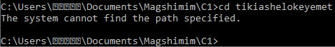

**חיפוש ב-Google**

חפשו ב-Google על הפקודה cd.

**שאלות**

על בסיס המחקר שלכם והחיפוש בגוגל ענו:

א. מה ראשי-התיבות של הקיצור cd? מה משמעות הקיצור בעברית?change directory

ב. מה מבצעת הפקודה cd? שינוי המיקום /ניווט בין קבצים

מה משמעות הודעת השגיאה האחרונה "The system cannot find the path specified"? מדוע היא קרתה לפי דעתם?שהתקייה לא קיימת או במקום אחר

ד. מה לדעתכם משמעות הקיצור dir? מה התרגום של זה לעברית? directory - מַדְרִיךְ(ספר המכיל מידע בנושא מסוים)

ה. מה ההבדל בין .. cd לבין cd Magshimim לדוגמא? ההבדל הוא שcd Magshimim מוביל לתקייה Magshimim אך הפקודה cd.. מובילה נתיב אחורה

**5) הפקודה color**

**ננסה ונגלה בעצמנו**

א. כתבו ב-cmd את הפקודה: color 51 והקישו Enter. מה קרה? צבע את הרקע בצבע סגול ושינה את הכתב לכחול

ב. כתבו ב-cmd את הפקודה: color 15 והקישו Enter. מה קרה?שינה את הרקע לכחול ואת הכתב לכחול

ג. כתבו ב-cmd את הפקודה: color E2 והקישו Enter. מה קרה?שינה את הרקע לצהב בהיר ואת הכתב לירוק

ד. כתבו ב-cmd את הפקודה: color 2Eוהקישו Enter. מה קרה?שינה את הרקע לירוק בהיר ואת הכתב לצהוב

ה. שחקו בפקודה. אפשר לעשות שימוש בספרות 1 עד 9 ובאותיות A עד F.

ו. סגרו ופתחו את ה-cmd. האם השינויים נותרו?לא

**שאלות**

א. מה מבצעת הפקודה color?

מגדיר את צבעי הכתב והרקע.

ב. מה מייצגת הספרה/האות הראשונה? מה מייצגת הספרה/האות השנייה?

הראשון מתאים לרקע; השני את החזית

**6) דרכים אחרות לפתוח את ה-cmd**

**חיפוש ב-Google**

קראו ב-google: כיצד נראה מקש ה-winkey במקלדת?

**ננסה ונגלה בעצמנו**

לחצו על מקש ה-winkey במקלדת יחד עם הלחצן R.

כתבו בחלון שנפתח cmd ולחצו Enter.

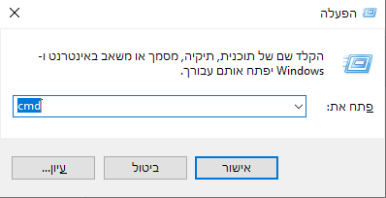

**שאלות**

א. מה קרה לאחר שלחצתם אישור?נפתח הקומנד

ב. מהו הנתיב שהוצג ב-cmd?

C:\Users\cyber_user

**חלק ב' - שאלות נוספות**

1. הסבירו בשפתכם: מהו הקובץ בו כתובה תכנית המחשב? תנו דוגמה לסיומת של קובץ קוד.

הקובץ בו כתובה תכנית המחשב הוא קובץ המכיל את הקוד המקודד של התוכנית. זהו קובץ שמכיל את ההוראות והפקודות שיש לבצע כדי לבצע פעולות ולהפיק פלט מסוים במחשב. לדוגמה, בשפת C, תכנית המחשב עם סיומת "c.".

2. הסבירו בשפתכם: מהו קובץ הרצה? בדקו שעניתם בתשובתכם על השאלות הבאות:

* מי יכול לקרוא קובץ הרצה?
* מה התפקיד של קובץ הרצה?
* מה הסיומת של קובץ הרצה?
* מה נוכל לעשות עם קובץ הרצה?

קובץ הרצה הוא קובץ שמכיל את תכנית המחשב וכל המידע הדרוש להפעלתה. ניתן לקרוא אותו ולהביאו לתוך הזיכרון הפעיל של המחשב על ידי המעבד. התכנית מתחילה לרוץ ולבצע את הפעולות שנכתבו בתוכה. סיומת הקובץ הרצה יכולה להשתנות על פי המערכת הפעילה והשפה, לדוגמה, ".exe" ב-Windows.קובץ הרצה משמש להפעלת התכנית,נוכל לבצע את הפעולות שנכתבו בתוך התכנית בעזרת הפעל קובץ ההרצה.

3. הכנסו לתיקיה week1 בה אנו עובדים בשיעור הזה:

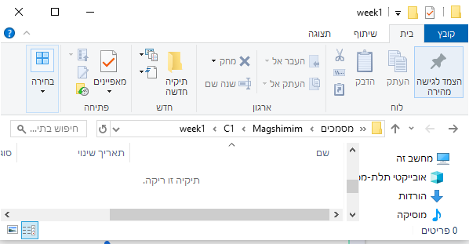

ב-Notepad++, צרו תכנית אשר תכתוב למסך:  
"My name is <your_name> and I'm Magshim"

או: "My name is <your_name> and I'm Magshima" בהתאם,

כאשר יש להחליף את <your_name> בשמכם (באנגלית, כמובן!).

ב-Notepad++, לחצו על "שמירה בשם" ושמרו את הקובץ בתוך התיקייה.

שם הקובץ יהיה welcome.c.

קָמפֵּלו וקָשרו את התכנית. הריצו את קובץ ההפעלה (exe) של התכנית לבדיקה.

עבור שאלה זו, עליכם להגיש את קובץ ה-C שהכנתם (בעל סיומת c.) ואת קובץ ההרצה (בעל סיומת exe).